20W 太阳能控制器应用笔记
一：概要
在2011年8月15日，正式接到……太阳能有限公司的通知，开始设计太阳能控制器，最初定价非常低。所以使用的方案也是比较简单，之后与客户进行协商。我司才开始正式进行全面开发。
版本为20W40W60W三款，第一款为20W版本。采用智能方式进行MPPT调整。专用锂电充电PWM控制进行充电控制，磷酸铁锂保护IC进行BMS部分设计。放电采用专用CV源电压控制器进行BUCK降压设计。
二:设计理念
在得到允许的报价后，我司采取高效的电流型充电控制器进行充电设计，专用锂电池保护器设计BMS部分，输出电压部分采用高效的CV电压控制器。下图为功能框图：
20W硅光电池板
控制器
负载
三：功能说明
此款太阳能控制完全采用逻辑控制，用来探测最大MPPT点。如图：
硅光电池板的最大功率点并不是线性的，但是基本上电池板的最大效率点处在满偏电压的75%，所以我们的控制器的效率追踪点控制在15~17V.用来维持最大功率。由于成本的控制，本次设计没有采用电流追踪模式，而是采用电压追踪模式。功能框图：
20W硅光电池板

控制器
（包含锂电池7.3V,充放电电路，BMS）

6.5VDC
6.5VDC

5VDC

5VDC

四：工作说明：
1：在硅光电池板得到满偏阳光时，控制器开始启动进行充电动作。期间，如果出现云层将电池板遮住，功率降低，控制器会自动进行充电调整，自动降低充电电流，云层消失后，功率提高，控制器会自行进行充电电流调整。当输入电压低于13V时，控制器自动关闭，停止充电。但是此时不影响电池输出功能。
2：控制可以进行浮充，一边给电池充电一边进行放电，就是说电池在放电时，不会影响硅光电池板的工作。
3：电池出现过流，欠压，短路后电路都会启动保护板保护，之后电源灯（绿灯）会不停闪烁。这时重新开启放电开关，电路可以重启，闪灯消失。但是如果以上任何一个闪灯条件还是存在，电源灯还是不停闪烁，直到以上条件全部移除。闪灯停止。
4:5V充电端口如果出现短路，低压，过流时也会出现电源灯闪烁。恢复方式和电池端口一致。两个5V充电端口采用独立过流保护。但是4个端口其中任何一个出现异常情况，所有端口都会关闭。恢复方式是重新进行开关一次，并且是在不良条件去除后方可恢复。
5:5V充电部分在电池电压为5.3V时，将停止其端口的电压输出，直到电池电压恢复到6V才可以重新开启。这个端口原来设计是效率为93%最小，但是为了保证安全，每个端口都增加设置过流保护。这样不可避免的将效率降低。现在为83%。
6：控制器在接好电池后，板上的两个LED指示灯和MPPT指示灯会一起闪烁两次，表示程序就位。可以工作。这时链接硅光电池板，电路即正常工作。
五：工作效率实测：
7.2V充电效率实测
上图为7.2V电池充电效率图。可以看到在12V时效率最高。20V时效率最低。但是最低是依然可以到达89%。由于成本限制，不能做到更高了。
5V5A放电效率实测：

从图中可以看出，在6.5V输入时效率最高，达88%。关于效率问题，我要特别指出，制定的效率不是所有电压所有负载都可以得到想要的效率。电压的变化和负载的大小都会影响效率。所以效率是变化的。
关于效率的测试，请注意控制器在工作时，动态调节MPPT,所以压流都是变化的，请将测试仪器同时连接，才能准确的测试出效率。并且仪器必须有校验报告。
六：工作波形测试
7.2V充电模块：
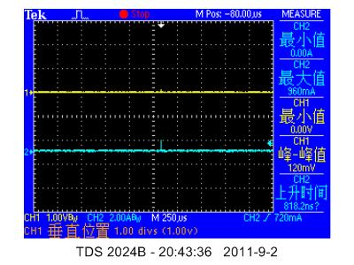
7.2V空载纹波
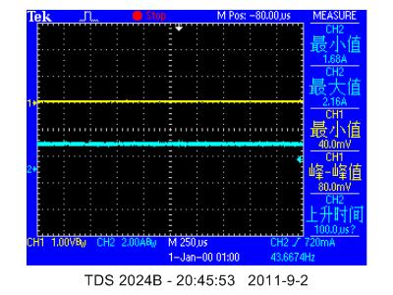
7.2V重载压流纹波

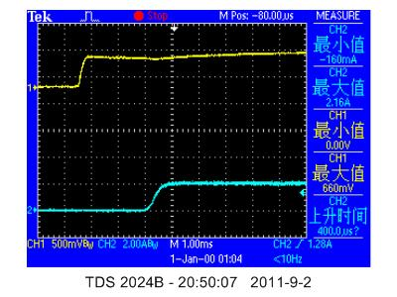
7.2V重载启动压流测试
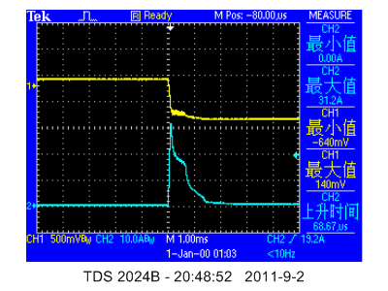
7.2V短路保护测试
5V放电模块：
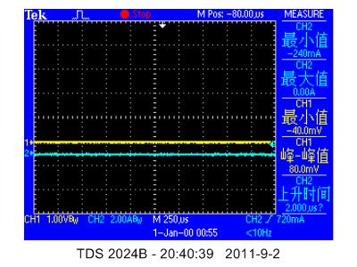
5V空载纹波

5V重载纹波
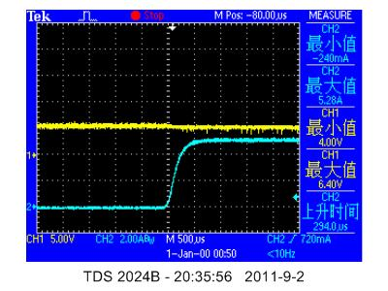
5V重载启动压流测试

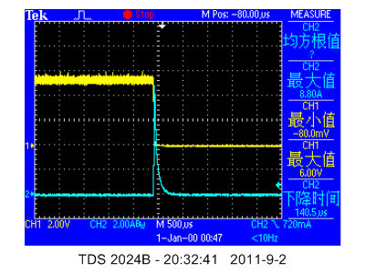
5V短路压流测试

BMS模块：
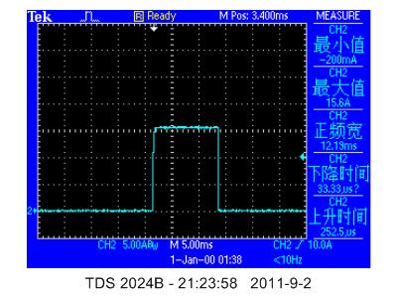
锂电保护过流波形
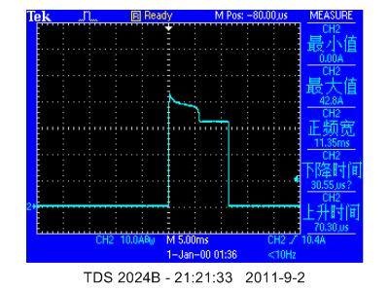
锂电保护短路波形

以上进行了详细的测试，此款控制器保护功能完善，所有安全功能全部符合设计要求。
七：磷酸铁锂电池充电性能测试
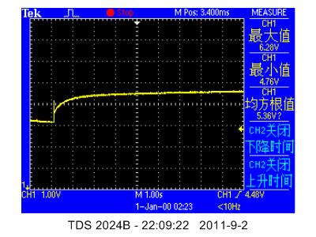
电池2A突充电测试

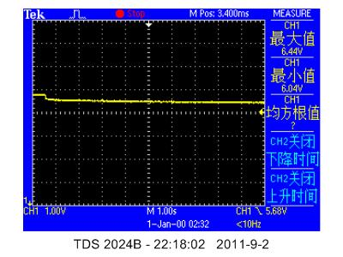
电池充电停止时波形
从电池的特性来看，电池在2A充电时，电池电压会突然上升，充电停止时电压比较平滑的回落。这在进行MPPT设计时会增加控制成本。如果成本要求比较宽松，更建议使用锰锂电池。

成隆

2011年9月4日
电话：13820615352

